ТЕСТ № 20
1. На колко е равен изразът 275 + 25 . (55 - 5 . 6)?
А) 900 Б) 7500 В) 7775 Г) 9000
2. Кое е скритото с х число в равенството 102 : (52 - х) + 23 = (25 + 25 . 4) : 5?
А) 1 Б) 46 В) 58 Г) 152
3. Колко са триъгълниците на чертежа?
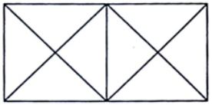
А) 10 Б) 14 В) 16 Г) 18
4. Спирките на трамвай са през равни разстояния. Разстоянието между третата и деветата спирка е 3 км. Колко метра е разстоянието между първата и десетата спирка?
А) 500 Б) 1800 В) 4500 Г) 5000
5. Йоан е написал нечетните числа от 5 до 555 включително. Колко цифри е написал?
А) 776 Б) 777 В) 780 Г) 1553
6. Кое число е скрито с буквата А в магическия квадрат?
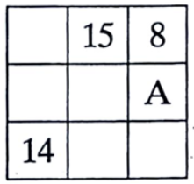
А) 8 Б) 12 В) 13 Г) 16
7. Майстор Тричко трябва да нареди плочки на правоъгълен под на баня. Дължината на пода е 25 дм, а ширината - 14 дм. Плочките са квадратни със страна 25 см. Колко плочки най-малко трябва да купи майсторът?
А) 48 Б) 50 В) 56 Г) 60
8. Книга има 136 страници. Номерата на първите 4 страници не са отпечатани. Колко пъти е отпечатана цифра 1 в номерата на всички останали страници?
А) 60 Б) 67 В) 70 Г) 71
9. Кое число следва в редицата 1, 2, 2, 4, 8, 11, ...?
А) 18 Б) 33 В) 40 Г) 44
10. Виктор може да изяде четвъртината от пица за 10 мин, а Иво - половината от нея за 5 мин. За колко минути двамата заедно могат да изядат пицата?
А) 6 Б) 8 В) 10 Г) 15
11. Колко трицифрени числа имат само нечетни цифри и всяка следваща тяхна цифра е по-голяма от предишната?
А) 6 Б) 7 В) 9 Г) 10
12. Колко метра в минута са 48 км/ч?
А) 8 Б) 80 В) 800 Г) 8000
13. На колко е равен сборът 11 + 13 + 15 + ... + 197 + 199?
А) 8989 Б) 9975 В) 10 000 Г) 20 197
14. Ако a & b = a . b - a + b, кое е скритото с х число в равенството 2 & х = 5 & 1?
А) 1 Б) 2 В) 3 Г) 4
15. Ако скоростта на маратонец е 14 км/ч, колко метра ще измине за 45 мин?
А) 1050 Б) 3500 В) 7000 Г) 10 500
16. Четири кифли и 6 сока струват 5 лв. и 60 ст., а 3 кифли и 4 сока - 3 лв. и 90 ст. Колко струва 1 кифла?
17. Десет деца решиха общо 66 задачи. Някои решиха по 6 задачи, а останалите — по 8 задачи. Колко деца решиха по 8 задачи?
18. Днес е неделя. След 24 часа ще е утре. Кой ден от седмицата ще бъде след 384 часа?
19. Колко са различните правоъгълници с лице 156 кв. см и страни, които са измерени само с цели числа сантиметри?
20. Влак е дълъг 120 м и преминава за 15 сек по мост, дълъг 30 м. Друг влак със същата скорост преминава покрай стълб за 9 сек. Колко метра е дълъг вторият влак?
21. В колекциите на Рали, Оги и Сашо има общо 98 джобни календарчета. Рали даде на Оги половината от календарчетата си. Оги даде на Сашо 16 календарчета. Така сега календарчетата на Оги са колкото половината от календарчетата на Сашо, но са 2 пъти повече от тези на Рали.
а) По колко календарчета имаше всеки от тримата преди размяната?
б) Седминка от всички календарчета са от високосни години. Общо колко дати са написани на всички календарчета?
в) В календарче за високосна година три четни дати от януари са недели. В кой ден от седмицата завършва годината на това календарче?
г) Общо колко нечетни цифри са отпечатани на календарче за 2019 година, ако на него с числа са отпечатани само дните и годината, а имената на месеците са отпечатани с думи?
22. Алеите в правоъгълна градска градина я разделят на правоъгълните части, показани на чертежа. Размерите на всички правоъгълници са цели метри. Обиколката на детската площадка е 70 м, обиколката на спортната площадка е 120 м, на розариума - 100 м, а на шадравана - 30 м. Всички алеи са широки по 2 м.
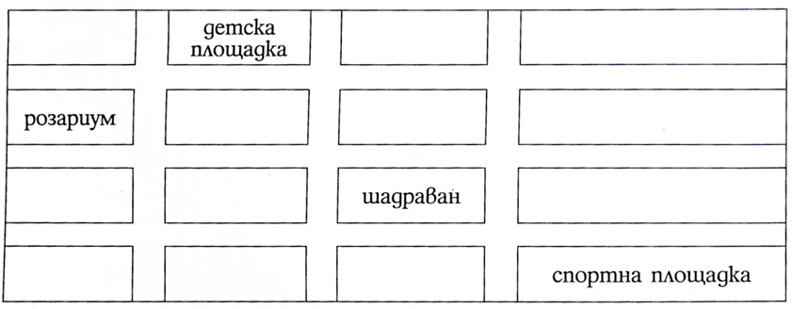
а) Колко метра е обиколката на градската градина?
б) Колко квадратни метра най-много е площта на детската площадка?
в) Колко метра е общата дължина на всички алеи в градската градина?
г) Една машина може да асфалтира 12 кв. м от алеите за 1 ч. За колко часа тази машина ще асфалтира всички алеи в градината?

